ЗАДАЧИ XXI
ХАРЬКОВСКОГО ГОРОДСКОГО
ТУРНИРА ЮНЫХ ФИЗИКОВ
2012/2013 учебного года
Наука изощряет ум, ученье вострит память.
(Козьма Прутков, афоризм №7)

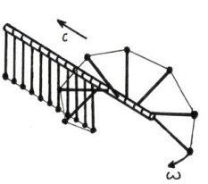
3. «Электрометр» Исследуйте зависимость угла отклонения и частоты свободных колебаний стрелки школьного демонстрационного электрометра от величины сообщенного ему заряда.
4. «Гол!? штанга!!» При каких условиях контакт футбольного мяча со штангой все-таки заканчивается голом, а при каких – мяч вылетает в поле или уходит за его пределы? Как эти условия связывают физические характеристики мяча и штанги?
5. «Солитон» Цепочка одинаковых маятников закреплена на горизонтальной оси. Расстояния между подвесами маятников одинаковы, при этом соседние грузики маятников соединены легкими пружинами. Конструкция такова, что подвесы маятников всегда перпендикулярны оси (см. рис.). Исследуйте распространение волн в такой системе. Какова скорость солитона, если каждый маятник делает полный оборот на 360 градусов?
6. «Карусель Гельмгольца» Закреплённый на оси невесомый жесткий стержень может свободно вращаться в горизонтальной плоскости. Закрепите одинаковые елочные шарики на концах стержня так, чтобы плоскости отверстий шариков были перпендикулярны плоскости вращения “карусели”. Если направить на эту установку звук подходящей частоты и интенсивности, “карусель” начинает вращаться. Объясните это явление и исследуйте, при каких параметрах достигается наибольшая скорость вращения карусели. Один и возможных вариантов конструкции смотрите: http://www.youtube.com/watch?v=SemQS4RLeFU
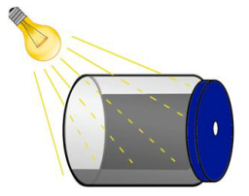
8. «Отскакивающий шарик» Если вы отпустите шарик для пинг-понга, который вы удерживали над твердой горизонтальной поверхностью, он отскочит. Характер столкновения с поверхностью изменится, если в шарике есть жидкость. Исследуйте, как зависит характер столкновения от количества жидкости внутри шарика и других параметров.
9. «Услышать свет» Покройте половину внутренней поверхности банки слоем сажи и просверлите отверстие в крышке банки (см. рис.). Если на зачерненную стенку банки падает свет от лампы переменного тока, можно услышать отчетливый звук. Объясните и исследуйте явление.
11. «Медовая катушка» Тонкая стекающая струя вязкой жидкости, такой, как мёд, при соприкосновении с горизонтальной поверхностью этой же жидкости часто образует фигуру в виде навивающейся катушки. Изучите и объясните это явление.
13.«Хорошо забытое старое». Проделайте в стенке вертикально расположенной пластиковой бутылки два отверстия одно под другим и закрываем отверстия (например, скотчем). Налейте в бутылку воду, закройте ее пробкой и откройте отверстия. Струя, вытекающая из нижнего отверстия, начнет пульсировать. Исследуйте теоретически и экспериментально, от чего зависят период и амплитуда пульсаций.
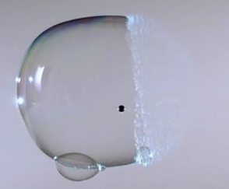
15. «Чтоб нам всем лопнуть!» На фотографии мыльный пузырь только что был пробит шариком от подшипника. А как поведет себя резиновый воздушный шар после укола иглой? Что изменится, если шар заполнен водой?
16. «Кручу верчу» Полоску, вырезанную из листа бумаги А4, аккуратно опустите на поверхность воды. Полоска начнёт скручиваться. Исследуйте явление. Как и чем определяются его особенности?
17. "Дождливые сумерки"
Тихонько дождик капает
За шиворот ко мне
Троллейбус не торопится,
А капли на спине
Ого-го-го, уже согрелись…
Евгений Клячкин
Стоя на остановке городского транспорта, обратите внимание на отражение света фар приближающихся автомобилей в мокром асфальте. Изучите феномен и найдите, чем определяется форма светового пятна, которое вы видите на асфальте?

Номера задач Харьковского городского турнира юных физиков соответствуют номерам задач, предложенным оргкомитетом Международного турнира юных физиков.

